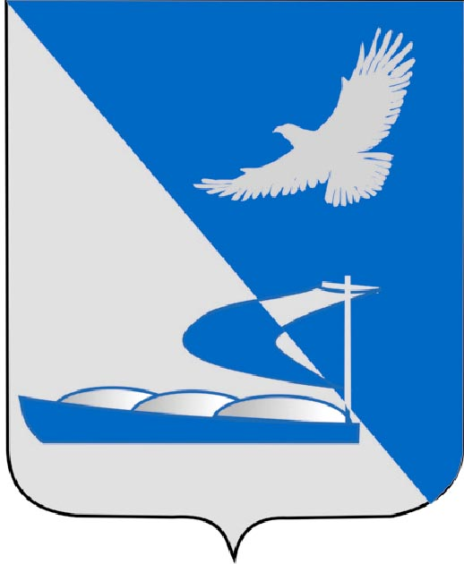

Совет
муниципального образования
«Ахтубинский муниципальный район Астраханской области»

РЕШЕНИЕ

27.05.2025 № 72

О внесении изменения в решение Совета муниципального образования «Ахтубинский муниципальный район Астраханской области» от 12.12.2024 № 39 «О реорганизации муниципального унитарного предприятия «Типография» муниципального образования «Ахтубинский район» путем преобразования в муниципальное бюджетное учреждение «Ахтубинский МедиаПартнер»

Руководствуясь пунктами 1, 3 статьи 9.1 Федерального закона от 12.01.1996 № 7-ФЗ «О некоммерческих организациях», Уставом муниципального образования «Ахтубинский муниципальный район Астраханской области» Совет муниципального образования «Ахтубинский муниципальный район Астраханской области»

РЕШИЛ:
1. Внести в решение Совета муниципального образования «Ахтубинский муниципальный район Астраханской области» от 12.12.2024 № 39 «О реорганизации муниципального унитарного предприятия «Типография» муниципального образования «Ахтубинский район» путем преобразования в муниципальное бюджетное учреждение «Ахтубинский МедиаПартнер» изменение, изложив пункт 2 решения в следующей редакции:
- «2. Определить, что учредителем МБУ «Ахтубинский МедиаПартнер» является муниципальное образование «Ахтубинский муниципальный район Астраханской области». Функции и полномочия учредителя от имени муниципального образования «Ахтубинский муниципальный район Астраханской области» осуществляет администрация муниципального образования «Ахтубинский муниципальный район Астраханской области».
2. Настоящее решение вступает в силу со дня его подписания.
3. Настоящее решение опубликовать в газете «Ахтубинская правда» и на официальном сайте администрации муниципального образования «Ахтубинский муниципальный район Астраханской области».

Председатель Совета
муниципального образования
«Ахтубинский муниципальный район
Астраханской области» С.Н. Новак

